Государственное бюджетное общеобразовательное учреждение
Средняя общеобразовательная школа № 422 Кронштадтского района
Санкт-Петербурга

МЕТОДИЧЕСКАЯ РАЗРАБОТКА «ДЕДЫ МОРОЗЫ РАЗНЫХ СТРАН»
(с использованием ЭОР, здоровьесберегающих, информационно-
Коммуникативных технологий)

Составитель: Харартия Любовь Владимировна
Воспитатель ГПД

Цель: познакомить детей с традициями празднования Нового года в разных странах.

ЗАДАЧИ:
- Закреплять знания детей о признаках зимы, о зимних забавах.
- Развивать связную речь, внимание, фонематическое восприятие.
- Активизировать словарь детей.
- Развивать творческие способности и воображение.
- Укреплять здоровье детей с помощью здоровьесберегающих технологий. Развивать координацию движения, навыки общей моторики.
- Воспитывать уважение к ближнему, умение взаимодействовать с другими членами коллектива.
Тип досуга – интегрированный
Методы: информационный-иллюстрационный, репродуктивный
Материалы и оборудование: использование компьютерных технологий
(мультимедийная презентация).
Формы работы: групповая.

ТЕХНОЛОГИИ:
- Мультимедийная презентация.
- Дыхательная гимнастика.
- Игровые технологии.
- Информационно-коммуникативные технологии.

Ход занятия:
Действия воспитателя | Действия и примерные ответы детей
Организационный момент: на экране слайд №1 дети входят в музыкальный зал и присаживаются на стульчики.  Слайд №2(картинка со старушкой)  Говорит голос из-за ширмы: Здравствуйте, детишки: девчонки и мальчишки. Я приглашаю вас в сказку, но не в простую, а в сказочное путешествие по разным странам. Хотите отправиться? Вставайте дружно в паровозик за воспитателем и она вас провезет по разным заграничным странам, где вы познакомитесь со сказочным героем-Дедушкой Морозом, но Дедушкой Морозом он называется только у нас, в России, а в других странах он называется по-разному, а как, вы узнаете.  Сейчас вы отправляетесь в первую страну.  Слад №3 (картинка с паровозиком)  Воспитатель: Вот, ребятки, мы с вами оказались в первой стране.  Слайд№4 (картинка с Италией)  Воспитатель: Присаживайтесь на стульчики.  Ребята, посмотрите на экран. Эта страна называется- Италия. А это флаг Италии(появляется изображение флага). А какие цвета изображены на флаге?  Воспитатель: Правильно. Итальянского деда Мороза зовут Баббо Натале. Давайте вместе повторим: Баббо Натале.  Он проникает в дом через трубу, оставляя свои сани на крыше дома. В каждом доме для него оставляют чашечку молока.  Слайд №5(картинка с феей Бефаной).  Воспитатель: Кроме него в Италии на Новый год дети с удовольствием ждут фею Бефану. Она даже не приходит, она- прилетает через дымоходы на метле. Послушным деткам приносит подарки, тем, кто не слушается старших в подарок достается зола из камина. А хозяева дома оставляют для гостьи на камине небольшой бокал вина и тарелку с едой.  Слайд №6 (картинка с мусором)  Воспитатель: Ребята в Италии есть замечательная новогодняя традиция: люди выкидывают старые ненужные вещи прямо на улицу (воспитатель раскидывает игрушки и бумагу на ковер). Ой, что же я наделала. Как не красиво стало у нас в зале. Давайте наведем порядок?  Для этого нужно разделиться на две команды. Одна команда собирает бумажки и складывает их в эту красную коробочку.  Воспитатель: Ой, какие вы молодцы, наведи порядок, теперь у нас опять чисто и красиво.  Ребята, а в какой стране мы с вами побывали? Как она называется?  А кто запомнил, как зовут новогодних героев в Италии?  Молодцы. Теперь можно продолжить наше путешествие.  Слайд №7 (картинка с паровозиком)  Воспитатель: Вот мы с вами оказались в другой стране- Финляндия.  Слайд №8(картинка с Финляндией)  Воспитатель: Ребята, присаживайтесь на стульчики. Посмотрите на экран, это флаг Финляндии. Какой он?  В Финляндии новогоднего деда зовут Йоулупукки.  Его окружают гномы в островерхих шапочках и накидках, отороченных белым мехом. Это никто иной, как наш старый добрый знакомый, Дед Мороз. В Финляндии его прозвали так странно из-з того, что этот привлекательный дедок разъезжает на небольшой повозке, в которую впряжен козел. В переводе с Финского Йоулупукки значит «рождественский козел». Одет этот Дед Мороз в конусообразную шляпу красного цвеа и красную короткую шубу. Рядом с ним всегда есть помощники-гномы, да и сам он на гнома похож, такой же низкорослый. У него есть жена Муори, с которой они долго и счастливо живут много сотен( а может и тысяч?) лет на горе Корваптуптури.  Йоулупукки имеет очень хороший слух, и знает обо всем, чего желают дети, даже если это сказано шепотом.  Слайд №9 (картинка с зимними забавами)  Воспитатель: Ребятки, давайте с вам поиграем, но перед этим вспомним, какие зимние забавы вы знаете?  Становитесь на коврик.  Воспитатель: Ребята, в какой стране мы с вами побывали?  А как зовут новогоднего деда в Финляндии? А на чем он приезжает к детям?  Молодцы, правильно.  Слайд №10 (картинка с паровозиком).  Воспитатель: Ну что, Отправляемся в следующую страну?  Становитесь дружно за иной в паровозик.  Слайд№11(картинка с США)  Воспитатель: Опять мы с вами оказались в другой стране- в Соединенных штатах Америки. Ребята, присаживайтесь на стульчики. Посмотрите на экран. Что изображено на флаге Америки?  А может вы знаете как зовут американского деда мороза?  Какие же вы молодцы, все то вы знаете, в США, Канаде, Великобритании и странах Западной Европы его зовут Санта Клаус. Он одет в красную курточку, отороченную белым мехом и в красные шаровары. На голове у нег красный колпак, а на носу неизменные очки. Санта Клаус имеет привычку весело раскатисто смеяться («Хо-Хо-Хо»)  Давайте мы вместе попробуем повторить, как Санта Клаус смеется.  Слайд№12(картинка с санями Санта Клауса)  Воспитатель: Разъезжает Санта по небу на санях со свитой эльфов подарками, в запряжке с северными оленями. Подарки детишкам Санта Клаус раскладывает под елочку, а так же в услужливо развешанные над камином носки. В дом Санта попадает через дымоход.  Слайд№13(картинка со снеговиком)  Воспитатель: Ребята, я вам предлагаю поиграть в игру «Нарисуй снеговика». Для того, чтобы нарисовать снеговика нам нужно разделиться на две команды. Перед вами два ватмана и два карандаша. Одна команда будет рисовать снеговика на правом ватмане, а другая на левом. Каждый из вас будет рисовать только одну деталь снеговика. Давайте вспомним из чего состоит снеговик?  Замечательно, вспомнили из чего лепим снеговиков, и в какой последовательности. Ребята, посмотрите, какие чудесные снеговики у нас получились. Можете подойти поближе и рассмотреть своих снеговиков.  Воспитатель: Ребятки, в какой стране мы сейчас побывали? А как зовут американского деда мороза?  Молодцы!  Ну что, продолжаем наше путешествие?  Слайд №14(картинка с паровозиком)  Воспитатель: Тогда становимся за мной и отправляемся в следующую страну.  Слайд№15(картинка с Германией)  Воспитатель: Вот мы и приехали, присаживайтесь на стульчики. Мы с вами оказались в Германии, посмотрите на экран. Это флаг Германии. Какие цвета изображены на нем?  Правильно. Ребята, новогоднего героя в Германии зовут Святой Никалаус. Давайте повторим все вместе. Он появляется на ослике. Перед сном дети ставят на стол тарелку для подарков, которые им принесет Святой Никалаус, а в башмаки кладут сено- угощение для его ослика. Он приходит со своим помощником Кнехтом Рупрехтом, который ведет журнал с подробным описанием поступков детей.  Слайд №16(картинка с осликом)  Воспитатель: Ребята, я вам предлагаю поиграть в игру, которая называется «Мама и детеныш». Я вам буду кидать мяч, и называть маму, а вы мне называете ее детеныша. Договорились?  Кошка?...  Мышка?...  Лиса?...  Вот мы и поиграли. А кто поймет, в какой стране мы побывали? А кто к деткам приходит и дарит подарки в новогодние праздники?  Слайд №17(картинка с паровозиком).  Воспитатель: Ребятки, смотрите, за нами приехал паровозик, а это значит, что нам пора отправляться в другую страну.  Слайд№18(картинка с Россией)  Воспитатель: приехали, присаживайтесь на свои стульчики мы с вами вернулись в родную страну. А как называется наша Родина, наша страна?  Правильно, Россия, а это флаг нашей страны, какие цвета изображены на нем?  Ребята, а как зовут новогоднего героя в России?  Конечно, это Дедушка Мороз. Если Санта-Клаус больше похож на гнома, то Дед Мороз- великан, богатырь, обходящий дозором свои владения. Это седой старик, без брюшка, с седой бородой до пола. Дедушка Мороз носит длинную толстую шубу на меху с меховой опушкой. Изначально цвет шубы был бело-синим, холодным, снежным. После того как он все больше и больше становился праздничным персонажем, шуба его стала красной, что значит по-русски – красивой (то есть это не заимствование у Санты-Клауса). Сегодня допустимы оба цвета . Дед Мороз носит теплую шапку, тоже опушкой, правильной полукруглой формы, никаких бомбошек и кисточек. Руки прячет в огромные рукавицы. Дед не носит ремней, а подвязывает шубу кушаком. В крайнем случае застегивается на пуговицы. Сапоги серебряные или красные с приподнятым носком. В морозные день Дед Мороз надевает белые, шитые серебром валенки.  Слайд №19 (картинка с Дедом Морозом на санях).  Воспитатель: Дед Мороз передвигается на резвой тройке лошадей  Слайд №20 (картинка со Снегурочкой).  Воспитатель: У нашего дедушки Мороза есть семья: жена – сама Зима, и внучка – Снегурочка. Входит он через дверь и вручает подарки лично в руки – зачастую после того, как его три раза позовут дети; в ином случае – кладет их тайно под елку.  Слайд №21(картинка с теремом)  Воспитатель: Живет Дед Мороз в большом, красивом тереме, который находится в Великом Устюге. Именно сюда попадают письма, которые ему пишут дети.  Слайд №22 (картинка с зимними забавами)  Воспитатель: Ребята давайте поиграем в русскую забаву – снежинки?  Я вам раздам снежинки, и мы под музыку ими покидаемся.  Ребята, повеселились?  Слайд №23 (картинка с паровозиком)  Воспитатель: А теперь нам пора отправляться в свою школу. Становитесь в паровозик и поехали.  Ну, вот мы и вернулись в наш музыкальный зал. Присаживайтесь на свои стульчики.  Слайд №24 (картинка с вопросом)  Воспитатель: А сейчас я хочу проверить, кто был самым внимательным. Что приносит Фея Бефана непослушным детками?  Молодцы, конечно золу.  Слайд №25 (картинка с вопросом)  Воспитатель: Слушайте внимательно , следующий вопрос: на чем передвигается Дедушка Мороз?  Ой, какие, внимательные. Правильно, на тройке лошадей , запряженных в сани.  Слайд №26(картинка с вопросом)  Воспитатель: Ребята, а как в дом попадает Санта Клаус?  Слайд №27(картинка с вопросом)  Воспитатель: А как зовут Деда Мороза в Америке?  Конечно, это Санта Клаус.  Слайд №28(картинка с вопросом)  Воспитатель: А сейчас ребятки , слушайте внимательно, последний вопрос : Как зовут Деда Мороза в Финляндии?  Какие вы молодцы, на все вопросы ответили правильно.  Слайд №28(картинка со старушкой)  (Голос из – за ширмы)  Ребятки, вам понравилось наше путешествие ? а в каких странах вы побывали? Ой, какие молодцы, запомнили.  На этом наше путешествие закончилось.  Всем спасибо, до свидания. | Дети: Здравствуйте.  Дети встают за воспитателем и имитируют движение паровоза.  Дети садятся на стульчики.  Дети: Зеленый, белый, красный.  Дети: Баббо Натале.  Дети: Давайте.  Дети становятся в две шеренги и собирают игрушки и бумажки.  Дети: Италия.  Дети: Баббо Натале и фея Бефана.  Дети встают за воспитателем и имитируют движение паровоза.  Дети садятся на стульчики.  Дети: Синий крест на белом фоне.  Дети: Йоулупукки.  Дети: Можно играть в снежки, на лыжах, на санках и коньках можно кататься, лепить снеговика, играть в снежки.  Дети: В Финляндии.  Дети: Йолупукки.  Дети: На козлике.  Играет песенка, дети имитируют движение под музыку.  Дети: да.  Дети встают за воспитателем и имитируют движение паровоза.  Дети садятся на стульчики.  Дети: Звездочки, красные и белые полосочки.  Дети: Санта Клаус.  Дети: Хо-Хо-Хо.  Дети: Снеговика лепят из снега, сначала большой комок катают, потом поменьше и самый маленький, потом глазки из угольков, носик из морковки, ручки из веток, а на голове ведро.  Дети: В Америке.  Дети: Санта Клаус.  Дети: Да.  Дети встают за воспитателем и имитируют движение паровоза.  Дети садятся на свои места.  Дети: Черный, красный, желтый.  Дети: Святой Никалаус.  Дети: Да.  Дети: Котенок.  Дети: Мышонок.  Дети: Лисенок.  Дети: В Германии.  Дети: Святой Никалаус.  Дети встают за воспитателем и имитируют движение паровоза.  Дети садятся на свои места.  Дети: Россия.  Дети: Белый, синий, красный.  Дети: Дедушка Мороз.  Дети: Давайте  Дети: ДА  Дети встают за воспитателем и имитируют движение паровоза.  Дети: Золу, угольки.  Дети: На лошадях.  Дети: Через трубу  Дети: Санта Клаус  Дети: Йоулупукки  Дети: До свидания.
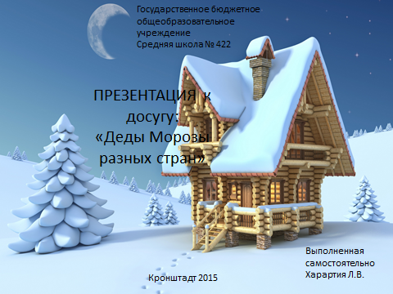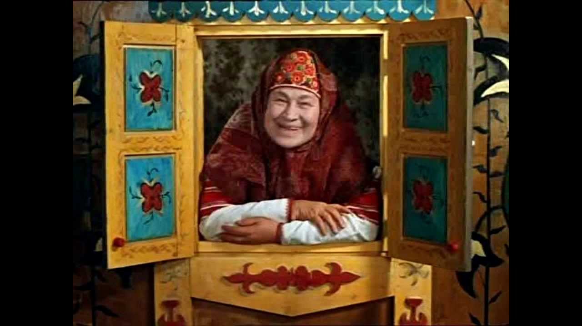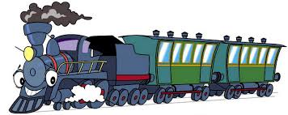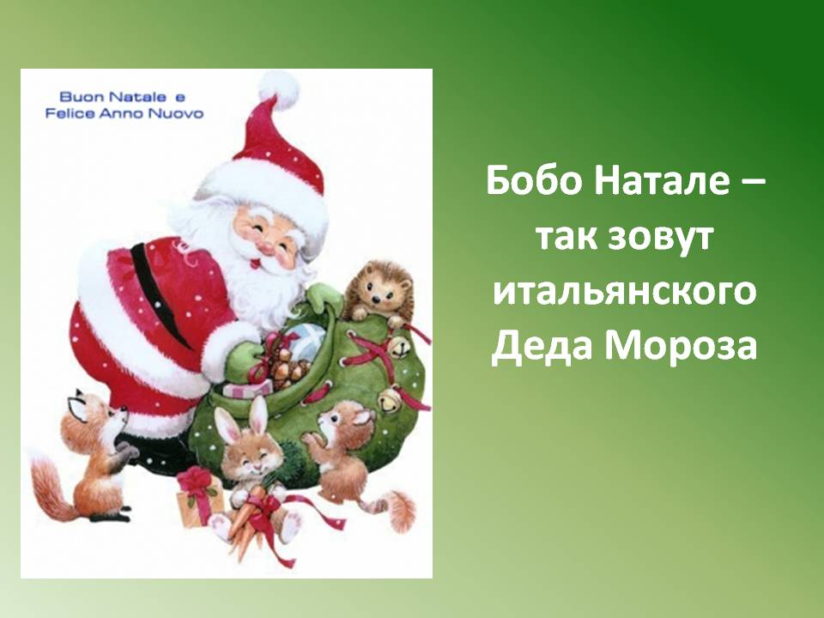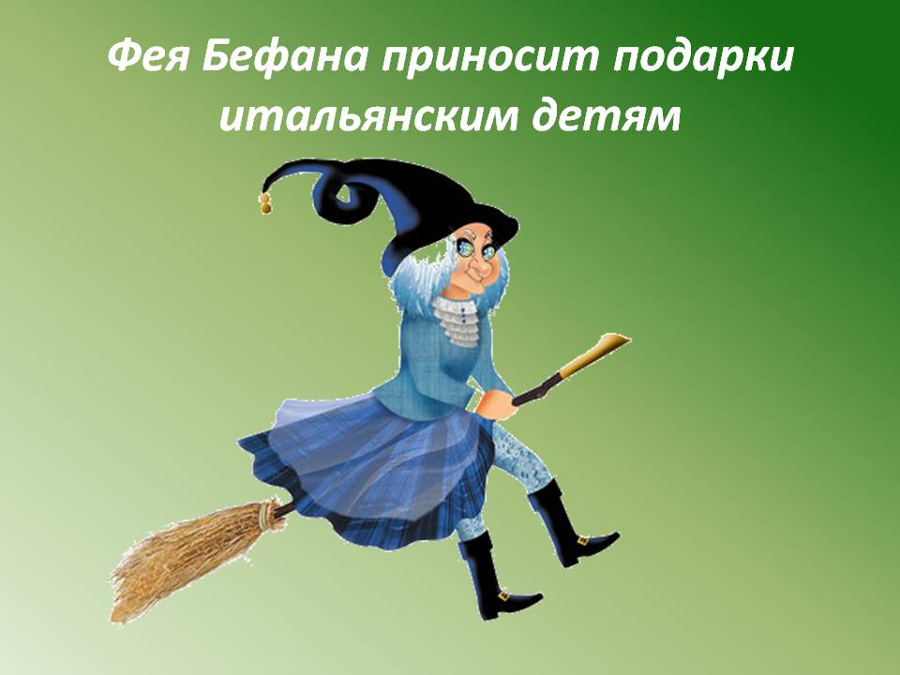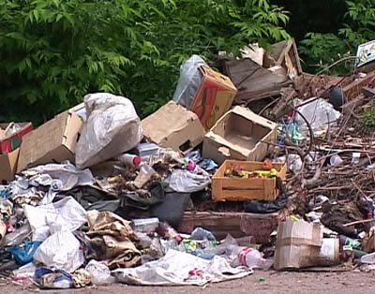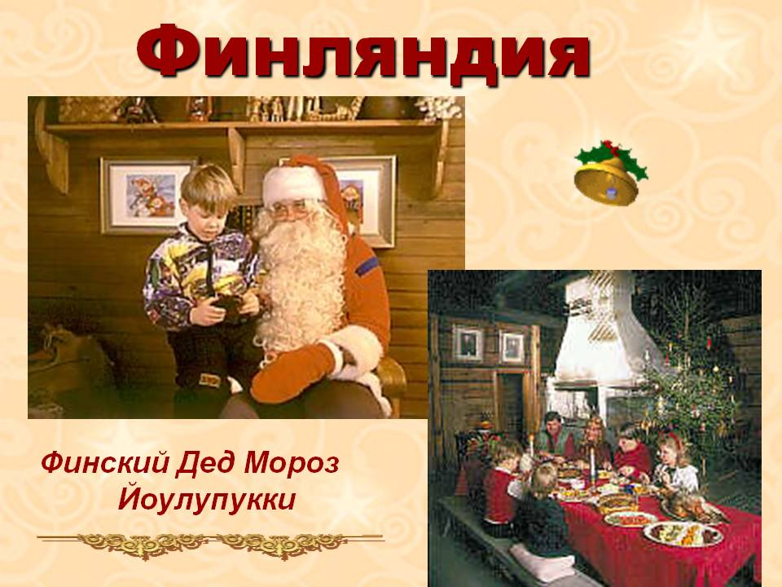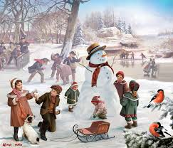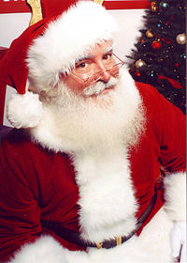-Санта Клаус
